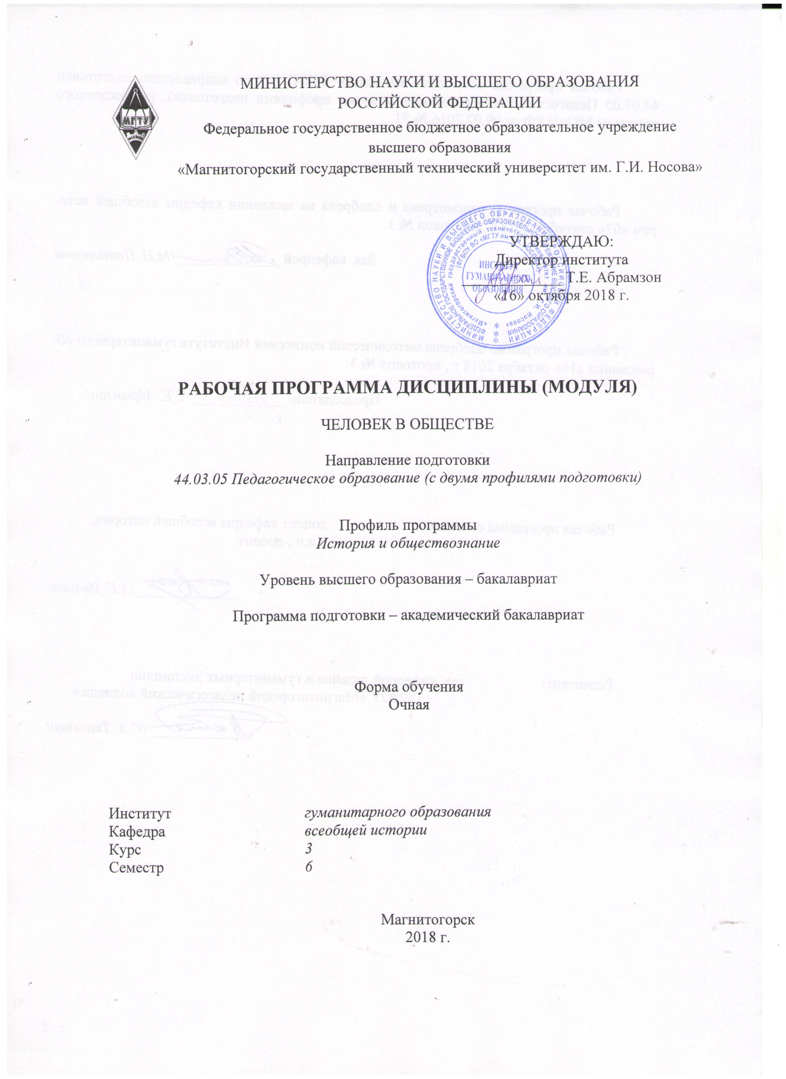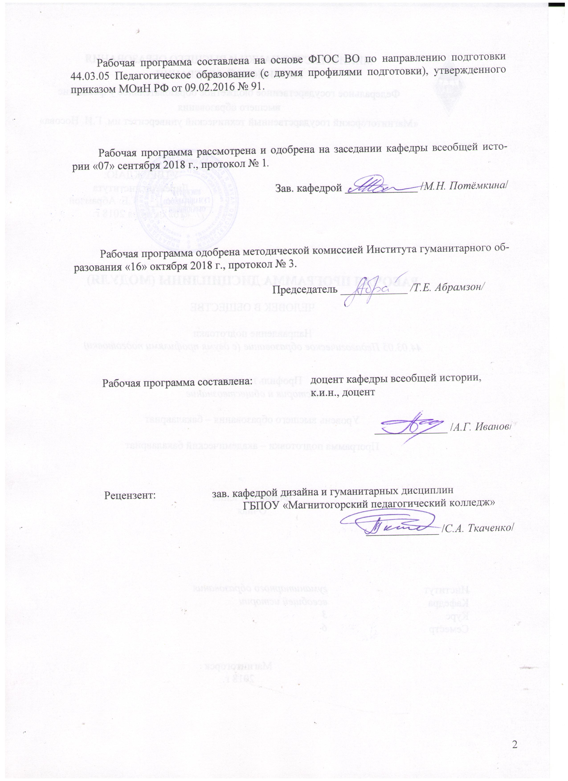
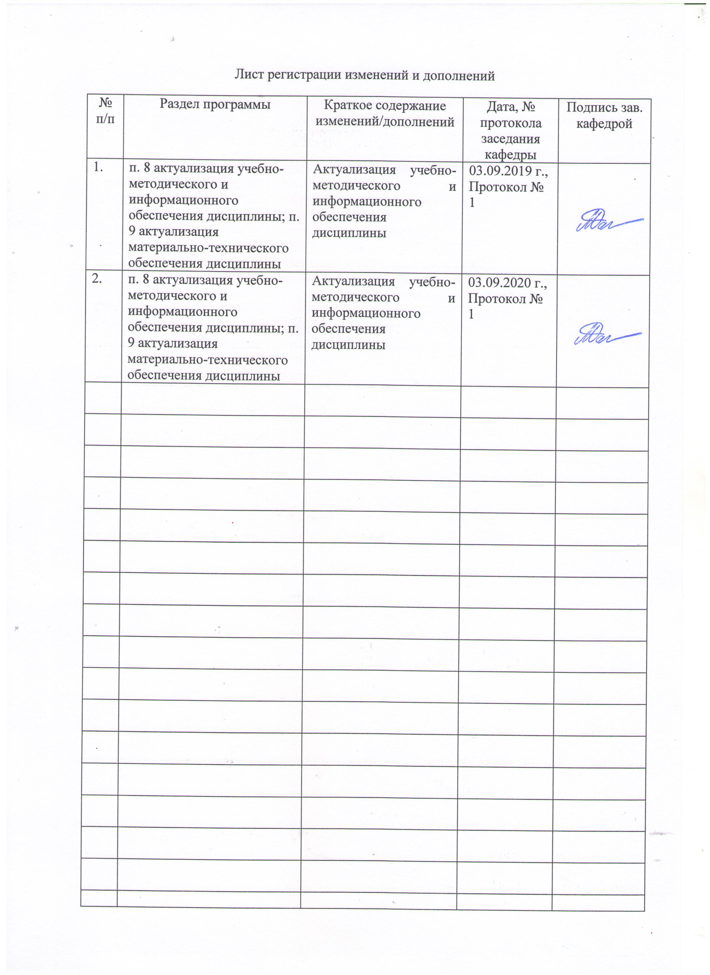

1 Цели освоения дисциплины
Целями освоения дисциплины «Человек в обществе» является формирование у студентов системы знаний об месте человека в обществе и системе их взаимодействия.

2 Место дисциплины в структуре образовательной программы
подготовки бакалавра
Курс «Человек в обществе» (Б1.В.23) входит в вариативную часть блока 1 образовательной программы.
Для изучения дисциплины необходимы знания (умения, навыки), сформированные в результате изучения дисциплин: «История», «Философия», «Методология научного исследования», «История и теория обществознания».
Знания (умения, владения), полученные при изучении данной дисциплины будут необходимы при освоении дисциплины «Политология».
Знания (умения, владения), полученные при изучении данной дисциплины будут необходимы для прохождения производственной - педагогической практики, производственной - практики по получению профессиональных умений и опыта профессиональной деятельности, производственной преддипломной практики, подготовке к сдаче и сдаче государственного экзамена, подготовке к защите и защите выпускной квалификационной работы.

3 Компетенции обучающегося, формируемые в результате освоения
дисциплины и планируемые результаты обучения
В результате освоения дисциплины «Человек в обществе» обучающийся должен обладать следующими компетенциями:

Структурный  элемент  компетенции | Планируемые результаты обучения
ОК-1 способность использовать основы философских и социогуманитарных знаний для формирования научного мировоззрения
Знать | - философскую и научную интерпретацию природы человека и общества;  - разные виды взаимосвязей человеческой деятельности, общественных процессов и тенденций мирового развития.
Уметь | - объяснять причинно-следственные и функциональные связи изученных социальных объектов, включая взаимодействия человека и общества, важнейших социальных институтов, общества и природной среды, общества и культуры, взаимосвязи подсистем и элементов общества;  - применять социогуманитарные знания в процессе решения познавательных задач по актуальным социальным проблемам;
Владеть | - Навыками поиска информации, представленной в различных знаковых системах (текст, схема, таблица, диаграмма, аудиовизуальный ряд);  - навыками публичной речи и аргументированного изложения собственной точки зрения;  - культурой и техническим мастерством устной и письменной речи.
ПК-13 способность выявлять и формировать культурные потребности различных социальных групп
Знать | - индивидуальные психические физиологические особенности человека;  - основные индивидуальные потребности и психофизиологические возможности человека и их связь с социальной активностью;
Уметь | - проводить комплексный анализ культурных потребностей человека и различных социальных групп;  - выявлять культурные потребности человека и различных социальных групп;
Владеть | - практическими навыками формирования культурных потребностей человека и различных социальных групп через образовательную деятельность;
ДПК-1 способность к использованию специальных знаний, полученных в рамках направленности (профиля) образования в профессиональной деятельности
Знать | - биосоциальную сущность человека, основные этапы и факторы социализации личности, место и роль человека в системе общественных отношений;  - тенденции развития общества в целом как сложной динамичной системы, а также важнейших социальных институтов;
Уметь | - использовать знания по проблемам «человек и социум» в исследовательской работе;  - анализировать основные тенденции развития современного общества и выявлять будущие перспективы;
Владеть | - навыками формулировки и решения научно-исследовательских задач, выбирая оптимальные методы исследования и разрабатывая новые методы исходя из задач конкретного исследования;

4 Структура и содержание дисциплины
Общая трудоемкость дисциплины составляет _3_ зачетных единицы __108__ акад. часов, в том числе:
– контактная работа – __51,95__ акад. часов:
– аудиторная – __51__ акад. часов;
– внеаудиторная – __0,95__ акад. часов
– самостоятельная работа – ___56,05__ акад. часов;

Раздел/ тема  дисциплины | Семестр | Аудиторная  контактная работа  (в акад. часах) |  |  | Самостоятельная работа (в акад. часах) | Вид самостоятельной  работы | Форма текущего контроля успеваемости и  промежуточной аттестации | Код и структурный  элемент  компетенции
Раздел/ тема  дисциплины | Семестр | лекции | лаборат.  занятия | практич. занятия
1. Раздел. | 6
1.1. Тема. Введение в дисциплину «Человек в обществе» |  | 1 | − | 2 | 6 | Подготовка к семинарскому занятию. Подготовка к контрольной работе | Семинарское занятие. Контрольная работа. | ОК-1-з; ПК-13-з; ДПК-1-з;;
1.2. Тема. Человек как результат биологической, социальной и культурной эволюции |  | 2 | − | 4 | 4 | Подготовка к семинарскому занятию и тестированию | Семинарское занятие. Тестирование | ОК-1-зув; ПК-13-зув; ДПК-1-зув;
1.3. Тема. Тема Мышление и деятельность |  | 1 | − | 2 | 4 | Подготовка к семинарскому занятию. Подготовка таблицы | Семинарское занятие. Таблица | ОК-1-зув; ПК-13-зув; ДПК-1-зув;
1.4. Тема. Сознание, его сущность и структура |  | 1 | − | 2/2И | 6 | Подготовка к семинарскому занятию. Подготовка мультимедиа-презентации | Семинарское занятие. Мультимедиа-презентация | ОК-1-зув; ПК-13-зув; ДПК-1-зув;
1.5. Тема. Мировоззрение и духовный мир человека |  | 2 | − | 4 | 4 | Подготовка к семинарскому занятию. Разработка глоссария | Семинарское занятие. Глоссарий | ОК-1-зув; ПК-13-зув; ДПК-1-зув;
1.6. Тема. Проблемы социальной свободы человека |  | 2 | − | 4 | 4 | Подготовка к семинарскому занятию и тестированию | Семинарское занятие. Тестирование | ОК-1-зув; ПК-13-зув; ДПК-1-зув;
1.7. Тема. Общество, его устройство и функции |  | 2 | − | 4/2И | 8 | Подготовка к семинарскому занятию. Написание эссе. | Семинарское занятие. Эссе. | ОК-1-зув; ПК-13-зув; ДПК-1-зув;
1.8. Тема. Исторические типы общества |  | 2 | − | 4 | 4 | Подготовка к семинарскому занятию. Подготовка таблицы | Семинарское занятие. Таблица | ОК-1-зув; ПК-13-зув; ДПК-1-зув;
1.9. Тема. Целостность мира и глобализация общественного развития |  | 2 | − | 4/4И | 8,05 | Подготовка к семинарскому занятию и деловой игре. | Семинарское занятие. Деловая игра. | ОК-1-зув; ПК-13-зув; ДПК-1-зув;
1.10. Тема. Общество и человек перед лицом угроз и вызовов XXI века |  | 2 | − | 4/4И | 8 | Подготовка к семинарскому занятию. Написание эссе. | Семинарское занятие. Эссе. | ОК-1-зув; ПК-13-зув; ДПК-1-зув;
Итого по разделу | 6 | 17 | − | 34/ 12И | 56,05
Итого за семестр | 6 | 17 | − | 34/ 12И | 56,05 |  | Промежуточная аттестация − зачет
Итого по дисциплине | 6 | 17 | −− | 34/ 12И | 56,05 |  | Промежуточная аттестация − зачет

5 Образовательные и информационные технологии
Курс построен на использовании активных и интерактивных форм проведения занятий.
В курсе реализуются такие традиционные образовательные технологии, как информационная лекция, которая представляет собой последовательное изложение материала в дисциплинарной логике, осуществляемое преимущественно вербальными средствами (монолог преподавателя) и семинарское занятие, т.е. беседа преподавателя и студентов, обсуждение заранее подготовленных сообщений по каждому вопросу плана занятия с единым для всех перечнем рекомендуемой обязательной и дополнительной литературы.
В преподавании дисциплины находят реализацию и технологии проблемного обучения, а именно: проблемная лекция – изложение материала, предполагающее постановку проблемных и дискуссионных вопросов, освещение различных научных подходов, авторские комментарии, связанные с различными моделями интерпретации изучаемого материала.
К числу игровых технологий, которые применяются в курсе, относятся деловые игры.
Курс предполагает использование интерактивных технологий, в частности, лекции-дискуссии, семинара-дискуссии, а также информационно-коммуникационных образовательных технологий, а именно лекции-визуализации и практического занятия в форме презентации.
В целом, курс построен с учетом основных положений о порядке организации и осуществления деятельности по образовательным программам высшего образования, он обеспечивает развитие у обучающихся навыков командной работы, межличностной коммуникации, принятия решений, лидерских качеств.

6 Учебно-методическое обеспечение самостоятельной работы обучающихся
1. Раздел.
1.1. Тема. Введение в дисциплину «Человек в обществе»
План семинарского занятия:
- Предмет и задачи курса.
- Принципы и основные подходы к изучению человека и общества.
Контрольная работа. Сформулируйте исследовательское поле нижеперечисленных наук и их пользу для изучения человека и общества
  - психология,
  - физиология,
  - гигиена,
  - социология,
  - культурология,
  - соционика,
  - экономика,
  - политология,
  - правоведение.
1.2. Тема. Человек как результат биологической, социальной и культурной эволюции.
План семинарского занятия:
- Философские и научные представления о социальных качествах человека.
- Личность: понятие, основные характеристики и типы.
- Человек и гражданин: общее и особенное.
Тест.
1. Какая из перечисленных особенностей свойственна человеку и отсутствует и животного?
а) действие механизмов наследственности
б) работа органов чувств
в) обменные процессы
г) творческая активность
2. Человек от животного отличается тем, что он
а) имеет природные инстинкты
б) обладает наиболее совершенным слухом
в) не зависит от природных условий
г) обладает членораздельной речью
3. И человеку, и животному свойственна:
а) трудовая активность
б) познавательная деятельность
в) забота о потомстве
г) самореализация
4. Верны ли следующие суждения об отличии человека от животных?
А. Человека от животных отличает способность создавать социокультурную среду.
Б. Человека от животных отличает способность трудиться.
а) верно только А
б) верны оба суждения
в) верно только Б
г) оба суждения неверны
5. В отличие от животного человек способен
а) проявлять эмоции
б) вырабатывать условные рефлексы
в) удовлетворять потребности
г) прогнозировать результаты действий
6. Верны ли следующие суждения о проявлении индивидуального и общественного в человеке?
А. Индивидуальное и общественное в человеке - результат биологической эволюции.
Б. Индивидуальное и общественное развитие человека никак не связаны друг с другом.
а) верно только А
б) верны оба суждения
в) верно только Б
г) оба суждения неверны
7. Человек представляет собой единство трех составляющих: биологической, психологической и социальной. К биологической составляющей относится
а) членораздельная речь
б) стремление к самообразованию
в) мировоззрение
г) действие механизмов наследственности
8. Найдите в приведенном ниже списке свойства человека, имеющие социальную природу.
а) способность к совместной преобразовательной деятельности
б) стремление к самореализации
в) умение приспосабливаться к природным условиям
г) устойчивые взгляды на мир и свое место в нем
д) потребность в воде, пище, отдыхе
е) способность к самосохранению
9. В отличие от животных, человек способен проявлять
а) зависимость от среды обитания
б) инстинктивные реакции на воздействия среды
в) генетическую обусловленность поведения
г) критическое отношение к самому себе
10. Как животные, так и человек способны
а) взаимодействовать с себе подобными
б) изменять условия своего существования
в) преобразовывать окружающую действительность
г) осознавать цель своих действий
11. Найдите в приведенном ниже списке проявления, отражающие социальную природу человека.
а) интересы
б) идеалы
в) мировоззрение
г) умения
д) задатки
е) наследственность
12. Что свойственно человеку в отличие от животного?
а) инстинкты
б )эмоции
в) потребности
г) сознание
13. Утверждение, что человек является продуктом и субъектом общественно-исторической деятельности, является характеристикой его
а) социальной сущности
б) физиологических особенностей
в) биологической природы
г) психологического качества
14. И человек, и животные способны
а) использовать природные предметы
б) изготавливать орудия труда с помощью других орудий труда
в) передавать трудовые навыки последующим поколениям
г) осознавать собственные потребности
15. Человек представляет собой единство трех составляющих: биологической, психологической и социальной. Социальная составляющая включает
а) знания и умения
б) физическое развитие
в) чувства и волю
г) возрастные особенности
16. Человек представляет собой единство трех составляющих: биологической, психологической и социальной. Биологически обусловлена
а) половая дифференциация
б) мировоззренческая картина мира
в) система ценностей
г) профессиональная деятельность
17. Как человек, так и животные обладают
а) социальными ролями
б) поведенческой активностью
в) совестью
г) способностью к саморазвитию
18. Сходство человека и животного проявляется в обладании
а) инстинктом самосохранения
б) возможностями саморазвития
в) логическим мышлением
г) членораздельной речью
19. Какая способность, свойственная человеку, отсутствует у животных?
а) воспринимать окружающий мир
б) ощущать изменения в окружающей среде
в) удовлетворять свои биологические потребности
г) нести ответственность за принятое решение
20. Верны ли следующие суждения о человеке?
А. Человек — это биологическое существо с живородным потомством.
Б. Феномен «бинарной природы человека» заключается в сочетании особенного (индивидуального) и общего в человеке.
а) верно только А
б) верны оба суждения
в) верно только Б
г) оба суждения неверны
1.3. Тема. Мышление и деятельность
План семинарского занятия:
- Деятельность как способ человеческого бытия.
- Структура и виды человеческой деятельности.
- Потребности и мотивы деятельности.
- Виды потребностей и их классификация.
- Соотношение целей и средств деятельности.
- Ценности и ценностные ориентации.
- Творчество.
- Самореализация личности
Таблица. Заполните таблицу, раскрыв содержание каждого из понятий
 | Понятие | Содержание
 | Этапы мышления
 | Типы мышления
 | Формы мышления
 | Основные признаки деятельности
 | Структура деятельности
 | Виды деятельности
 | Типы деятельности
1.4. Тема. Сознание, его сущность и структура.
План семинарского занятия:
- Сознание и язык.
- Бессознательное и его место в духовной жизни человека.
- Самосознание личности.
- Индивидуальное и общественное сознание.
Темы для мультимедиа-презентации:
- Феномен сознания в историко-философской традиции.
- Отражение как онтологическое основание сознания.
- Сравнительный анализ психики животного и человека.
- Структура психики человека, взаимосвязь ее компонентов.
- Структура сознания, ее открытость миру.
- Сознание человека, его основные функции.
- Проблема сознания в классическом психоанализе З. Фрейда и концепциях неофрейдизма.
- Общественное бытие и общественное сознание, их взаимосвязь.
- Общественное сознание и его структура.
- Общественное и индивидуальное сознание, их взаимосвязь.
- Феномен общественной психологии, ее возможности.
- Идеология, ее место в структуре общественного сознания.
- Политика как форма общественного и индивидуального сознания.
- Право как специфическая форма сознания.
- Мораль и нравственность как специфическая форма освоения мира.
- Искусство как особая форма сознания общества и индивида.
- Наука как форма общественного сознания.
- Философия и ее статус в качестве формы общественного сознания.
- Религия как форма сознания общества и индивида.
1.5. Тема. Мировоззрение и духовный мир человека
План семинарского занятия:
- Критерии духовности человека.
- Мировоззрение, его сущность и значение в жизни человека.
- Исторические типы мировоззрения.
Глоссарий. Дайте определение следующим понятиям:
- Агностицизм
- Антропоцентризм
- Гедонизм
- Гуманизм
- Идеализм
- Иррационализм
- космоцентризм
- Скептицизм
- социоцентризм
- сциентизм
- теоцентризм
- Утилитаризм
- Философия
- Экологизм

1.6. Тема. Проблемы социальной свободы человека.
План семинарского занятия:
- Развитие взглядов на проблему свободы.
- Границы свободы.
- Свобода и воля.
- Свобода и необходимость.
- Свобода и ответственность человека.
- Обеспечение свободы человека как условие свободы всего общества.
- Значение свободы для самореализации человека
Тест.
1. Слова «Свобода есть осознанная необходимость» принадлежат
а) Т. Гоббсу
б) Г. Гегелю
в) Ж.Ж. Руссо
г) Дж. Локку
2. Философская концепция, согласно которой в мире и в человеческой жизни всё предопределено роком и судьбой, называется
а) фатализмом
б) экзистенциализмом
в) материализмом
г) идеализмом
3. Одно из течений в философской мысли, которое уделяет большое внимание понятию «свободы» и определяет её как выбор личностью одной из бесчисленных возможностей, называется
а) фатализмом
б) экзистенциализмом
в) материализмом
г) идеализмом
4. Точка зрения, утверждающая, что люди ничего не делают по собственной воле, а в зависимости от предвидения Божьего, принадлежит
а) М. Идену
б) М. Л. Кингу
в) М. Лютеру
г) Ф. Энгельсу
5. От времён Сократа и до нашего времени спорный в философии вопрос о том, обладают ли люди реальным контролем над своими решениями и поступками, представляет собой вопрос о свободе
а) воли
б) слова
в) совести
г) вероисповедания
6. Ж. П. Сартр и М. Хайдеггер, которые усматривали в человеке носителя абсолютной свободы, противостоящего внешнему миру, сводя по существу свободу воли к своеволию, являются представителями
а) атеистического экзистенциализма
б) объективного идеализма
в) марксизма
г) анархизма
7. Мировоззрение, рассматривающее каждое событие и каждый человеческий поступок как неотвратимую реализацию изначального предопределения, исключающего свободный выбор и случайность, называется
а) идеализмом
б) объективизмом
в) экстремизмом
г) фатализмом
8. Идеалистическое направление в философии, рассматривающее волю в качестве первоосновы мира, противопоставляющее её объективным законам природы, называется
а) идеализмом
б) волюнтаризмом
в) рационализмом
г) фатализмом
9. Утверждение о том, что одно сознание свободы, без возможности её практического воплощения в деятельности является лишь иллюзией реальной свободы, характерно для представителей
а) объективного идеализма
б) экзистенциализма
в) марксизма
г) субъективного идеализма
10. К конституционным правам в России не относится:
а) свобода слова
б) свобода собраний
в) свобода действия
г) свобода совести
1.7. Тема. Общество, его устройство и функции
План семинарского занятия:
- Законы строения, функционирования и развития общества.
- Общество как целостная система.
- Сферы общественной жизни и их взаимосвязь.
- Материальное и духовное производство, их функции и роль в жизни общества
Темы для эссе:
- Теории происхождения общества.
- Теория антропосоциогенеза, ее значение для понимания социальной реальности.
- Анализ общества в теории и методологии структурного функционализма.
- Элита как фактор социальных изменений в теориях В. Парето и Г. Моски.
- Концепция стадий экономического роста как модель социального развития. Феномен постиндустриального общества.
- Эволюционистская и революционистская парадигмы общественного развития.
- Глобалистика и альтернативные модели
1.8. Тема. Исторические типы общества
План семинарского занятия:
- Формационный и цивилизационный подходы к истории человечества.
- Понятия первобытнообщинной, рабовладельческой, феодальной и капиталистической формаций.
- Современные споры о сущности социализма.
- Гражданское общество.
- Понятие цивилизации.
- Традиционная, индустриальная и постиндустриальная цивилизация.
- Достижения, противоречия и тупики индустриальной цивилизации.
- Проблемы и перспективы современной цивилизации.
Таблица. Заполните таблицу, отражающую сопоставительный анализ цивилизационного и формационного подходов к истории
Линии сравнения | Формационный подход | Цивилизационный подход
Соотношение материальной и духовной сфер жизни общества
Направленность исторического развития
Характеристика современного этапа общественного развития
1.9. Тема. Целостность мира и глобализация общественного развития
План семинарского занятия:
- Возрастание целостности мира и глобализация общественного развития.
- Понятие глобальных проблем современности.
- Типы глобальных проблем.
- Современная Россия: выбор пути развития.
Деловая игра «Глобальные проблемы современности». На подготовительном этапе студенты делятся на микро-группы (до 3 человек), и готовя сообщения, посвященные главным глобальным проблемам:
  - Проблема мира и разоружения, предотвращения новой мировой войны
  - Демографическая проблема
  - Преодоление отсталости развивающихся стран
  - Продовольственная проблема
  - Сырьевая проблема
  - Энергетическая проблема
  - Экологическая проблема
  - Проблема использования Мирового океана
  - Проблема мирного освоения космоса
На занятии студенты выступают с сообщениями, а затем в качестве «Экспертов» определяют основные направления разрешения глобальных проблем современности. Каждая микрогруппа презентует свой проект разрешения глобальных проблем современности. В финальной части проходит беседа по итогам изученного материала.
1.10. Тема. Общество и человек перед лицом угроз и вызовов XXI в.
План семинарского занятия:
- Современные конфликты.
- Современные невоенные угрозы.
- Терроризм как важнейшая угроза современной цивилизации.
Эссе «Терроризм – угроза обществу». Студентам предлагается выбрать один из типов современного терроризма – Националистический, Религиозный, Политический – привести 5 примеров его проявления в современном мире и предложить меры профилактики и борьбы с этим конкретным типом терроризма.

7 Оценочные средства для проведения промежуточной аттестации
а) Планируемые результаты обучения и оценочные средства для проведения промежуточной аттестации:

Структурный элемент  компетенции | Планируемые результаты обучения | Оценочные средства
ОК-1 способность использовать основы философских и социогуманитарных знаний для формирования научного мировоззрения
Знать | - философскую и научную интерпретацию природы человека и общества;  - разные виды взаимосвязей человеческой деятельности, общественных процессов и тенденций мирового развития. | Перечень теоретических вопросов к зачету:  - Предмет и задачи курса «Человек в обществе».  - Принципы и основные подходы к изучению человека и общества.  - Философские и научные представления о социальных качествах человека.  - Деятельность как способ человеческого бытия.  - Структура и виды человеческой деятельности.  - Соотношение целей и средств деятельности.  - Формационный и цивилизационный подходы к истории человечества.  - Понятия первобытнообщинной, рабовладельческой, феодальной и капиталистической формаций.  - Современные споры о сущности социализма.  - Понятие цивилизации.  - Традиционная, индустриальная и постиндустриальная цивилизация.  - Достижения, противоречия и тупики индустриальной цивилизации.  - Проблемы и перспективы современной цивилизации.  - Возрастание целостности мира и глобализация общественного развития.  - Понятие глобальных проблем современности. Типы глобальных проблем.  - Современная Россия: выбор пути развития.  - Современные конфликты. Современные невоенные угрозы.  - Терроризм как важнейшая угроза современной цивилизации.
Уметь | - объяснять причинно-следственные и функциональные связи изученных социальных объектов, включая взаимодействия человека и общества, важнейших социальных институтов, общества и природной среды, общества и культуры, взаимосвязи подсистем и элементов общества;  - применять социогуманитарные знания в процессе решения познавательных задач по актуальным социальным проблемам; | 1. Сравните два высказывания:  А) Человек – уникальнейшее существо, самое поразительное творение природы и истории. Будущее его бесконечно и прекрасно.  Б) Человек – ошибка природы, её злосчастное порождение, наделённое неисчерпаемыми пороками. У него, поэтому нет будущего, он обречён на вырождение и гибель.  На чьей вы стороне и почему?  2. Заполните таблицы, в которой должны быть отражены положительные и отрицательные эффекты глобализации  3. В романе М. Булгакова «Собачье сердце» описан процесс превращения собаки в человека, сначала физический, затем социальный.  Почему первая операция – медицинская оказалась успешной, а вторая – социализация полным провалом? Объясните почему?
  Глобализация
  Отрицательные эффекты | Положительные эффекты
Владеть | - Навыками поиска информации, представленной в различных знаковых системах (текст, схема, таблица, диаграмма, аудиовизуальный ряд);  - навыками публичной речи и аргументированного изложения собственной точки зрения;  - культурой и техническим мастерством устной и письменной речи. | Составление схемы-конспекта или опорного сигнала по темам:  - Человек как результат биологической, социальной и культурной эволюции  - Мышление и деятельность  - Сознание, его сущность и структура  - Мировоззрение и духовный мир человека  - Проблемы социальной свободы человека  - Общество, его устройство и функции  - Исторические типы общества  - Целостность мира и глобализация общественного развития  - Общество и человек перед лицом угроз и вызовов XXI в.
ПК-13 способность выявлять и формировать культурные потребности различных социальных групп
Знать | - индивидуальные психические физиологические особенности человека;  - основные индивидуальные потребности и психофизиологические возможности человека и их связь с социальной активностью; | Перечень теоретических вопросов к зачету:  - Потребности и мотивы деятельности.  - Виды потребностей и их классификация.  - Бессознательное и его место в духовной жизни человека.
Уметь | - проводить комплексный анализ культурных потребностей человека и различных социальных групп;  - выявлять культурные потребности человека и различных социальных групп; | - Перечислите черты индивидуальности. Определите, какие черты носят биологический, а какие социальный характер. Обоснуйте свою точку зрения.  - Перечислите первичные и вторичные потребности по А.Маслоу. Приведите по 3 примера на каждый вид потребности.  - Алкоголизм, табакокурение, наркомания – это потребности человека? Если да. то определите, к какому виду потребностей они относятся? Являются ли эти потребности положительными? Можете ли Вы привести примеры отрицательных потребностей и объяснить как, на Ваш взгляд, они возникают?
Владеть | - практическими навыками формирования культурных потребностей человека и различных социальных групп через образовательную деятельность; | - Разработка проекта образовательной / культурной политики на уровне города  - Разработка проекта образовательной / культурной политики на уровне области  - Разработка проекта образовательной / культурной политики на федеральном уровне
ДПК-1 способность к использованию специальных знаний, полученных в рамках направленности (профиля) образования в профессиональной деятельности
Знать | - биосоциальную сущность человека, основные этапы и факторы социализации личности, место и роль человека в системе общественных отношений;  - тенденции развития общества в целом как сложной динамичной системы, а также важнейших социальных институтов; | Перечень теоретических вопросов к зачету:  - Личность: понятие, основные характеристики и типы.  - Человек и гражданин: общее и особенное.  - Ценности и ценностные ориентации.  - Творчество.  - Самореализация личности  - Сознание и язык.  - Самосознание личности.  - Индивидуальное и общественное сознание.  - Критерии духовности человека.  - Мировоззрение, его сущность и значение в жизни человека.  - Исторические типы мировоззрения.  - Развитие взглядов на проблему свободы.  - Границы свободы.  - Свобода и воля. Свобода и необходимость. Свобода и ответственность человека.  - Обеспечение свободы человека как условие свободы всего общества.  - Значение свободы для самореализации человека  - Законы строения, функционирования и развития общества.  - Общество как целостная система.  - Сферы общественной жизни и их взаимосвязь.  - Материальное и духовное производство, их функции и роль в жизни общества  - Гражданское общество.
Уметь | - использовать знания по проблемам «человек и социум» в исследовательской работе;  - анализировать основные тенденции развития современного общества и выявлять будущие перспективы; | 1. Прочитайте высказывание. Какой способ борьбы с терроризмом авторы считают наиболее эффективным? Согласны ли вы с этим мнением? Аргументируйте свой ответ.  Л.Я. Гозман, Е. Б. Шестопал: «Террористов можно и нужно обезвреживать и наказывать, однако победить терроризм как явление можно будет тогда, когда в обществе создастся такая атмосфера, что все, в том числе и сами террористы, поймут, что даже для тех, кто разделяет их политические или религиозные взгляды, они, в лучшем случае, являются опасными сумасшедшими ... Бороться с террористами должно государство, но победить их может только общество».  2. Выступая на научной конференции, ученый-эколог заявил: «Пора осознать, что человечество идет к своему концу. У нас нет сил и возможностей спасти самих себя. Мы обречены». Согласны ли вы с этим мнением? Если у вас конкретные возражения? Какие?
Владеть | - навыками формулировки и решения научно-исследовательских задач, выбирая оптимальные методы исследования и разрабатывая новые методы исходя из задач конкретного исследования; | Разработка анкеты для социологического опроса с целью выявления отношения молодежи к любой из тем, составляющих курс

б) Порядок проведения промежуточной аттестации, показатели и критерии оценивания:
Промежуточная аттестация по дисциплине «Человек в обществе» проводится в форме зачета. На итоговую оценку влияет работа студента на семинарских занятиях в течение семестра и отчетность по всем видам заданий в рамках самостоятельной работы.
Промежуточная аттестация включает теоретические вопросы, позволяющие оценить уровень усвоения обучающимися знаний, и практические задания, выявляющие степень сформированности умений и владений.
Зачет по данной дисциплине проводится в письменной форме по индивидуальным заданиям, каждое из которых включает 1 теоретический вопрос и 1 практическое задание.
Показатели и критерии оценивания зачета:
– Оценка «зачтено» ставится, если обучающийся освоил программный материал всех разделов дисциплины, знает отдельные детали, последователен в изложении программного материала, владеет необходимыми умениями и навыками при выполнении заданий.
– Оценка «незачтено» ставится, если обучающийся не знает отдельных разделов программного материала, непоследователен в его изложении, не в полной мере владеет необходимыми умениями и навыками при выполнении заданий.

8 Учебно-методическое и информационное обеспечение дисциплины
а) Основная литература:
Гнедина, Т. И. Социология : учебное пособие / Т. И. Гнедина, Г. А. Воронина ; МГТУ, [каф. политол. и социол.]. - Магнитогорск, 2014. - 159 с. : табл. - URL: https://magtu.informsystema.ru/uploader/fileUpload?name=798.pdf&show=dcatalogues/1/1116011/798.pdf&view=true (дата обращения: 25.09.2020). - Макрообъект. - Текст : электронный. - Имеется печатный аналог.
Распутина, С. П. Социология : учебное пособие / С. П. Распутина, И. А. Тюплина ; МГТУ. - Магнитогорск : МГТУ, 2016. - 1 электрон. опт. диск (CD-ROM). - Загл. с титул. экрана. - URL: https://magtu.informsystema.ru/uploader/fileUpload?name=2713.pdf&show=dcatalogues/1/1131986/2713.pdf&view=true (дата обращения: 25.09.2020). - Макрообъект. - Текст : электронный. - Сведения доступны также на CD-ROM.
б) Дополнительная литература:
Проблема человека в неклассической философии : хрестоматия / М. П. Ахметзянова, В. А. Жилина, М. С. Теплых, Э. Г. Чернова ; МГТУ. - Магнитогорск : МГТУ, 2017. - 1 электрон. опт. диск (CD-ROM). - Загл. с титул. экрана. - URL: https://magtu.informsystema.ru/uploader/fileUpload?name=3321.pdf&show=dcatalogues/1/1138308/3321.pdf&view=true (дата обращения: 25.09.2020). - Макрообъект. - Текст : электронный. - ISBN 978-5-9967-0982-3. - Сведения доступны также на CD-ROM.
Проблема человека в классической философии : хрестоматия / сост. : М. П. Ахметзянова, В. А. Жилина, М. С. Теплых, Э. Г. Чернова ; [под ред. В. А. Жилиной] ; МГТУ. - Магнитогорск : МГТУ, 2017. - 1 электрон. опт. диск (CD-ROM). - Загл. с титул. экрана. - URL: https://magtu.informsystema.ru/uploader/fileUpload?name=3320.pdf&show=dcatalogues/1/1138307/3320.pdf&view=true (дата обращения: 25.09.2020). - Макрообъект. - Текст : электронный. - ISBN 978-5-99678-0981-6. - Сведения доступны также на CD-ROM.
в) Методические указания:
1. Методические рекомендации по подготовке к семинару представлены в приложении 1.
г) Программное обеспечение и Интернет-ресурсы:
Наименование ПО | № договора | Срок действия лицензии
MS Windows 7 | Д-1227 от 08.10.2018 | 11.10.2021
MS Office 2007 | № 135 от 17.09.2007 | бессрочно
FAR Manager | свободно распространяемое | бессрочно
7Zip | свободно распространяемое | бессрочно

- Информационная система - Единое окно доступа к информационным ресурсам URL: http://window.edu.ru/
- Международная база полнотекстовых журналов Springer Journals http://link.springer.com/
- Международная база справочных изданий по всем отраслям знаний SpringerReference http://www.springer.com/references
- Международная наукометрическая реферативная и полнотекстовая база данных научных изданий «Web of science» http://webofscience.com
- Международная реферативная и полнотекстовая справочная база данных научных изданий «Scopus» http://scopus.com
- Национальная информационно-аналитическая система – Российский индекс научного цитирования (РИНЦ) URL: https://elibrary.ru/project_risc.asp
- Поисковая система Академия Google (Google Scholar) URL: https://scholar.google.ru/
- Российская Государственная библиотека. Каталоги https://www.rsl.ru/ru/4readers/catalogues/
- Университетская информационная система РОССИЯ https://uisrussia.msu.ru
- Электронная база периодических изданий East View Information Services, ООО «ИВИС» https://dlib.eastview.com/
- Электронные ресурсы библиотеки МГТУ им. Г.И. Носова http://magtu.ru:8085/marcweb2/Default.asp

9 Материально-техническое обеспечение дисциплины
Материально-техническое обеспечение дисциплины включает:
Тип и название аудитории | Оснащение аудитории
Учебные аудитории для проведения занятий лекционного типа | Доска, мультимедийные средства хранения, передачи и представления информации.
Учебные аудитории для проведения практических занятий, групповых и индивидуальных консультаций, текущего контроля и промежуточной аттестации | Доска, мультимедийный проектор, экран
Помещения для самостоятельной работы обучающихся | Персональные компьютеры с пакетом MS Office, выходом в Интернет и с доступом в электронную информационно-образовательную среду университета
Помещение для хранения и профилактического обслуживания учебного оборудования | Шкафы для хранения учебно-методической документации, учебного оборудования и учебно-наглядных пособий.

Приложение 1

Методические рекомендации по подготовке к семинару
Семинар (от лат. seminarium – рассадник) – это вид групповых занятий по какой-либо научной или учебной проблеме. Семинарские занятия являются одной из важнейших форм аудиторной учебной работы студента вуза.
Главная цель семинара – подготовка и обсуждение студентами в группе определенной темы по заранее предложенному плану. Поэтому подготовка к семинару должна быть организована таким образом, чтобы обеспечить готовность студента к освещению любого из вопросов предложенного плана.
Этапы подготовки к семинарскому занятию:
Необходимо заранее ознакомиться с темой, планом очередного семинарского занятия, списком источников и литературы к нему.
Освоение темы, вынесенной на семинар, следует начинать с изучения соответствующих глав (или параграфов) в учебной литературе, а также лекционного материала, соответствующего данной теме.
Следующим этапом подготовки к семинару является изучение источников по теме. Как правило, источники сгруппированы в практикумах, хрестоматиях, сборниках документов. Работа над источником – важнейшая задача студента при подготовке к семинару.
После изучения источников следует обратиться к монографической литературе по вынесенной на семинар теме. В ходе знакомства с ней студент должен уяснить основные аспекты изучаемой темы, ее трактовку в научной литературе, степень изученности данной темы в исторической науке, дискуссионные вопросы и т.д.
В ходе подготовки к семинару рекомендуется составлять конспекты к каждому занятию. В них должны содержаться выписки из источников и специальной литературы, отражающие готовность студента к обсуждению вопросов предложенного плана. Поэтому целесообразно организовывать конспекты таким образом, чтобы материал в них размещался не сплошным текстом, но точно соответствовал бы вопросам плана.
Семинарские занятия проходят в форме обсуждения в группе вопросов плана заявленной темы. Как правило, по каждому из вопросов выступает основной докладчик, который должен осветить все основные аспекты данного вопроса (подпункта) плана; затем студенты в свободной форме дополняют или, по необходимости, исправляют основное сообщение. Иногда студентам предлагается заранее подготовить сообщения по тем или иным проблемным аспектам темы. Практически каждая тема семинарского занятия содержит доклады по персоналиям, которые также необходимо подготовить в дополнение к конспектам семинара.
Сообщения студентов должны отражать их знакомство с источниками и основной литературой по теме. Выступления студентов по учебнику не допускаются. Обсуждение вопросов плана происходит в соответствии с правилами научной дискуссии и полемической этики.

